# דו"ח STR

למערכת

<טכני באר שבע >

https://techni-bs.iscool.co.il/

|  |  |
| --- | --- |
| כותב הדו"ח: | ירין רז |
| מאשר הדו"ח: | קובי יונסי |
| מס' מהדורה: | 1.0 |
| תאריך מהדורה: | 2021 |



תוכן העניינים

דו"ח STR....................................................................................................1

1. כללי........................................................................................................3
   1. האתר הנבדק.............................................................................3
2. ביצוע בדיקות המערכת..............................................................................4
   1. תיאור ביצועי הבדיקות.................................................................4
   2. עץ בדיקות..............................................................................5-6
   3. סיכום ביצועי הבדיקות.................................................................7
3. תוצאות בדיקות המערכת...........................................................................8
   1. דיווח תקלות לפי סבבים...............................................................8
   2. דיווח תקלות רמת חומרה.............................................................9
   3. דיווח תקלות לפי סטטוס.............................................................10
4. הערכת איכות המערכת............................................................................11
   1. מצב תקלות למערכת הנבדקת.....................................................11
   2. מסקנות והמלצות......................................................................12
      1. הצעות לשיפור.........................................................................12

כללי

מטרת המסמך הינו סיכום תוצאות הבדיקות וסיפוק ערך מוסף המבוסס על התוצאות הללו.

תוצאות מסמך זה מאפשרות למשתמש / מנהל הפרויקט לקבל החלטה האם להעביר את המערכת לשלב הבא.

**האתר הנבדק**

אתר האינטרנט של המכללה הטכנולוגית של חיל האוויר באר שבע(טכני באר שבע) הינו אתר תדמית של בית הספר. באתר זה ניתן למצוא את כל המידע הקשור לבית הספר טכני. הרשמה לבית הספר, תקנון בית הספר, מערכת שעות של כלל הכיתות, סוגי מקצועות שונים, מספרי טלפון חשובים, תמונות שונות ועוד...

קהל היעד של האתר הוא תלמידים באזור באר שבע והסביבה המעוניינים להצטרף לטכני, ובנוסף להורים של התלמידים הרוצים לדעת מידע אודות בית הספר.

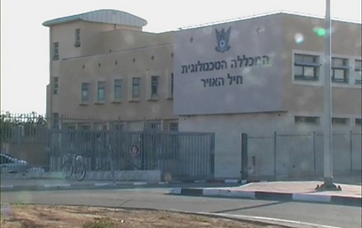

# ביצוע בדיקות המערכת

## תיאור ביצועי הבדיקות

בדקתי את האתר במספר פלטפורמות שונות: google chrome, mobile. התחלתי בכתיבת עץ הבדיקות לפיו ביצעתי בדיקות freestyle ולאחר מכן עברתי על צ'קליסט על מנת לוודא כי בדקתי את כל הבדיקות ובמידה ונושא מסוים לא הושלם, ערכתי גם עבורו בדיקות, אלא אם כן הן אינן רלוונטיות.

כל הבדיקות שבוצעו הינן בדיקות ידניות.

הבדיקות העיקריות שבוצעו:

* Functionality
* GUI
* Compatibility
* Usability
* Accessibility

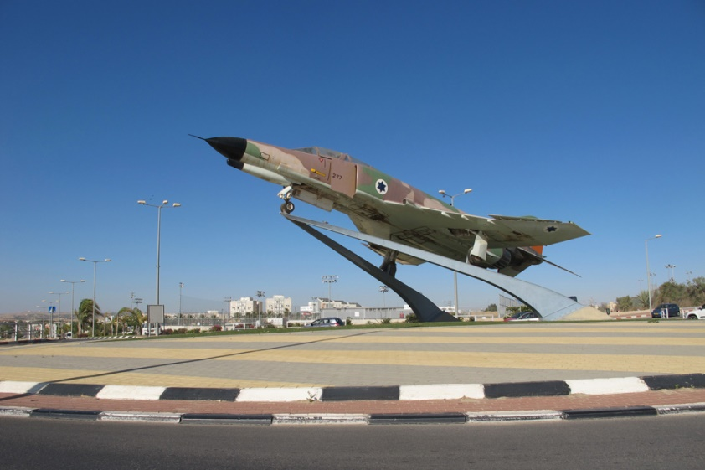

**עץ בדיקות**

1. דף בית
2. ייעוד וחזון
   1. ייעוד בית הספר
   2. חזון בית הספר
3. תקנון בית הספר
4. דבר המנהל
5. אודות בית הספר
   1. אודות בית ספרנו
   2. ידיעון בית הספר
   3. מה לומדים פה?
   4. השירות בחיל האוויר
   5. לוח צלצולים
   6. מצטייני החודש
   7. תלמידאות ונהלי בית הספר
6. פייסבוק
7. צור קשר
8. הרשמה לבית הספר
   1. תנאי קבלה למכללה
   2. הנחיות לנרשם
   3. חומר לימוד לנרשם
   4. רשימת ספרים
   5. מידע אודות מגמות
   6. הנחיות למתקבל
9. רישום לבגרות אונליין
   1. רישום לבגרות - תלמידים
   2. רישום לבגרות - בוגרי בית הספר
10. מקצועות בתיכון
11. מכללה
    1. אלקטרוניקה
    2. מכונות תעופה ומכטרוניקה
    3. חשמל
12. משו"ב
    1. משוב להורים ותלמידים
    2. משוב למורה
13. חדר מורים
14. מרכז משאבים
15. חינוך חברתי
16. מעורבות חברתית
17. מועצת תלמידים
18. טפסים להורדה
19. תשלומים
20. שאלון משוב על האתר
21. גלריה

## סיכום ביצועי הבדיקות

מצב ביצוע הבדיקות לפי סבבים: טבלה זו מרכזת את מספר הבדיקות שתוכננו ובוצעו לכל סבב בדיקה.

|  |  |  |  |  |  |
| --- | --- | --- | --- | --- | --- |
| מס' סבב | מס' הבדיקות שתוכננו לביצוע | מס' הבדיקות שבוצעו | אחוז הבדיקות שבוצעו | מס' הבדיקות שעברו בהצלחה | אחוז הבדיקות שעברו בהצלחה |
| סבב ראשון | 15 | 15 | 100% | 15 | 100% |
| סבב שני | 10 | 8 | 80% | 4 | 50% |
| סבב שלישי | 10 | 7 | 70% | 7 | 100% |

בדיקות שלא נערכו מחוסר זמן, חוסר משאבים, וסדר עדיפות נמוך:

* Load
* Performance
* Resolution
* Recovery

# תוצאות בדיקות המערכת

## דיווחי תקלות לפי סבבים

הטבלה הבאה מרכזת את מספר התקלות שדווחו במהלך כל סבב בדיקה.

הגדרת רמות החומרה:

1. תקלה קריטית – הפונקציה הנבדקת אינה מתבצעת בצורה תקינה ועלולה לגרום נזק לפונקציות אחרות או לנתונים.
2. תקלה בינונית – הפונקציה הנבדקת אינה מתבצעת בצורה תקינה אך אינה גורמת נזק לפונקציות או לתהליכים אחרים או לנתונים, לדוגמא לינקים לא עובדים.
3. תקלה נמוכה – כאשר התהליך אינו נפגע אך צריך לשפרו, לדוגמא פעולה קוסמטית במסך כגון עיצוב העמוד.

|  |  |  |  |
| --- | --- | --- | --- |
| מס' סבב | מס' תקלות  חומרה קריטית | מס' תקלות  חומרה בינונית | מס' תקלות  חומרה נמוכה |
| סבב ראשון | 0 | 10 | 5 |
| סבב שני | 0 | 4 | 4 |
| סבב שלישי | 0 | 2 | 5 |

## 

## מספר תקלות לפי רמת חומרה

לא נמצאו תקלות ברמת חומרה קריטית. רוב התקלות הן סביב בעיות בקישורים, לחצנים ותמונות.

|  |  |  |
| --- | --- | --- |
| מספר תקלות ברמת חומרה קריטית | מספר תקלות ברמת חומרה בינונית | מספר תקלות ברמת חומרה נמוכה |
| 0 | 16 | 14 |

## דיווחי תקלות לפי סטטוס

|  |  |  |  |
| --- | --- | --- | --- |
|  | מס' תקלות לפי סבבי ביצוע | | |
| סטטוס תקלה | סבב ראשון | סבב שני | סבב שלישי |
| פתוח | 13 | 5 | 7 |
| סגור | 0 | 0 | 0 |
| בתהליך | 2 | 2 | 0 |
| נפתח מחדש | 0 | 0 | 0 |

# הערכת איכות המערכת

## מצב תקלות למערכת הנבדקת

מצב סופי של התקלות הפתוחות (שלא טופלו או נפתרו) לפי חומרת התקלה.

|  |  |  |  |
| --- | --- | --- | --- |
|  | מס' תקלות לפי רמת חומרה | | |
| סטטוס תקלה | גבוהה | בינונית | נמוכה |
| פתוח | 0 | 14 | 13 |
| סגור | 0 | 0 | 0 |
| בתהליך | 0 | 2 | 1 |
| נפתח מחדש | 0 | 0 | 0 |

## מסקנות והמלצות

לאחר בחינת האתר במספר פלטפורמות ועל ידי סוגי בדיקות עיקריות רלוונטיות, לא נמצאו תקלות קריטיות אשר מצריכות עיכוב העלאת האתר לאינטרנט. רוב התקלות מקורן בלינקים שבורים או כפתורים שאינם מתפקדים. דברים אלו מורידים מחוויית המשתמש אך האתר מיועד לקהל יעד מאוד מצומצם ומוגדר והוא אינו אתר מכירות אשר יכול להפסיד לקוחות, כך שניתן להתגבר על שיווק האתר לאחר תיקון כל התקלות.

ניתן להעלות את האתר, אך אין להתעלם מתיקון התקלות.

**הצעות לשיפור:**

1. סידור היררכי של האתר באופן מינימלי ושימושי, וסידור נכון של טקסטים בעמודים.
2. תיקון הקישורים השבורים והלא רלוונטיים, ויצירת תוכן שימושי ועדכני עבור המשתמשים.
3. החלפת כל המדיה שלא עובדת כולל תמונות וסרטונים, למדיה מעודכנת לימים הללו.
4. החלפת תוכן ישן לתוכן חדש יותר מהשנים האחרונות.
5. סידור האתר מבחינה וויזואלית שיהיה יותר נוח למשתמש.
6. אפשרות למשתמש לשאול שאלות על נושאים שלא הצליח למצוא תשובות עליהן באתר.
7. להוריד כפילויות של מידע באתר להורדת העומס לעיני המשתמש.